数学 力だめし３～事象を数学的に解釈し数学的に表現する （ ）年（ ）組 氏名（ ）

１ 次のA、B、Cのグラフは、ある日、健太さん、健二さん、真理子さんの3人が学校へ行く様子を、横軸に移動時間、縦軸に道のりをとってそれぞれ表したものです。次の文を読んで、下の各問いに答えなさい。

健太さんと健二さんは兄弟で、この二人の家から学校までは1050ｍあります。
健太さんは、この日、家を8時15分に出て8時30分に学校につきました。
真理子さんも健二さんも同じ時刻に学校につきました。
1050
（ｍ）
（分）
Ａ
Ｂ
Ｃ
300
0
10
15

(1) A，B，Cのグラフのうち、健太さん、健二さん、真理子さんを表すのは、それぞれどのグラフですか。A～Cの記号で選び、なぜそう考えたのか理由を説明しなさい。

(2) 真理子さんの家から学校までは何ｍありますか。なぜそう考えたのか理由も説明しなさい。

(3) 自転車で登校をしている人が一人います。それは誰でしょうか。そう考えた理由も説明しなさい。
ただし、自転車は通常のスピードでこいだと考えます。

２ 妹は800m離れた学校に向けて、家を午前7時45分に出ました。はじめの5分間は分速80mで歩きましたが、それからは学校に着くまで分速50mで歩きました。一方、姉は、妹が家を出てから4分後に家を出発し，分速120mで走って学校に向かいました。途中、妹に追いついてからは一緒に歩いて登校しました。これについて、次の各問いに答えなさい。
（１）妹が家を出てからx分後の家からの距離をymとして、姉と妹の、それぞれの様子を表すグラフを、下の図にかきなさい。
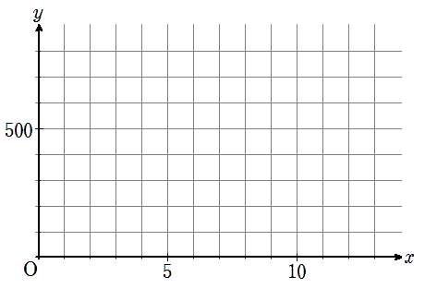

（２）2人が学校に着く時刻を求めなさい。

（３）姉は、自分が家を出発してから何分後に、家から何mの地点で、妹に追いつきますか。

３ 次のことがらが起こる場合について、各問いに答えなさい。
（１） あるファミリーレストランで、ステーキを頼むとセットメニューとして、主食、ドリンク、デザートがつきます。主食はライス、パン、ドリンクはオレンジジュース、コーヒー、ウーロン茶、デザートはバニラアイス、チョコアイスからそれぞれ好きな１品を選べます。全部で何種類のセットメニューができますか。
主食 | ドリンク | デザート
ライス  パン | オレンジジュース  コーヒー  ウーロン茶 | バニラアイス  チョコアイス

（２）50円切手と80円切手を何枚かもっています。次の各問いに答えなさい。
①50円切手２枚と80円切手１枚をもっているとき、それらを組み合わせてできる金額は何通りありますか。（使用しない切手があってもよい。）

②200円以下で、50円切手と80円切手を組み合わせてできる金額は何通りありますか。
（使用しない切手があってもよい。）

４ 次の資料はある中学校の生徒と教師の血液型を調べた結果です。次の問いに答えなさい。
 | 生徒 |  | 教師
 | 度数 | 相対度数 | 度数 | 相対度数
A型 | 76 |  | 15
B型 | 44 |  | 17
AB型 | 20 |  | 4
O型 | 60 |  | 14
計 | 200 | 1.00 | 50 | 1.00

(1) 資料の相対度数欄に数値を入れて、表を完成させなさい。

(2) 生徒の血液型で一番多いのは何型ですか。

(3) 教師の血液型で一番多いのは何型ですか。

(4) 相対度数から分かる生徒と教師の血液型の傾向を答えなさい。

